# Hoofdstuk 32: Reflectie en refractie

**Oefening 1 (32.26)**

Een badkamerspiegel is ontworpen om je gezicht met een factor 1*,*35 te vergroten wanneer je gezicht zich 20*,*0cm voor de spiegel bevindt.

1. Welk soort spiegel is dit?

Om een groter recht beeld de verkrijgen is een concave spiegel nodig.

1. Beschrijf het type beeld dat van je gezicht wordt gevormd.

Het beeld zal rechtop en virtueel zijn.

1. Bereken de benodigde kromtestraal van de spiegel.

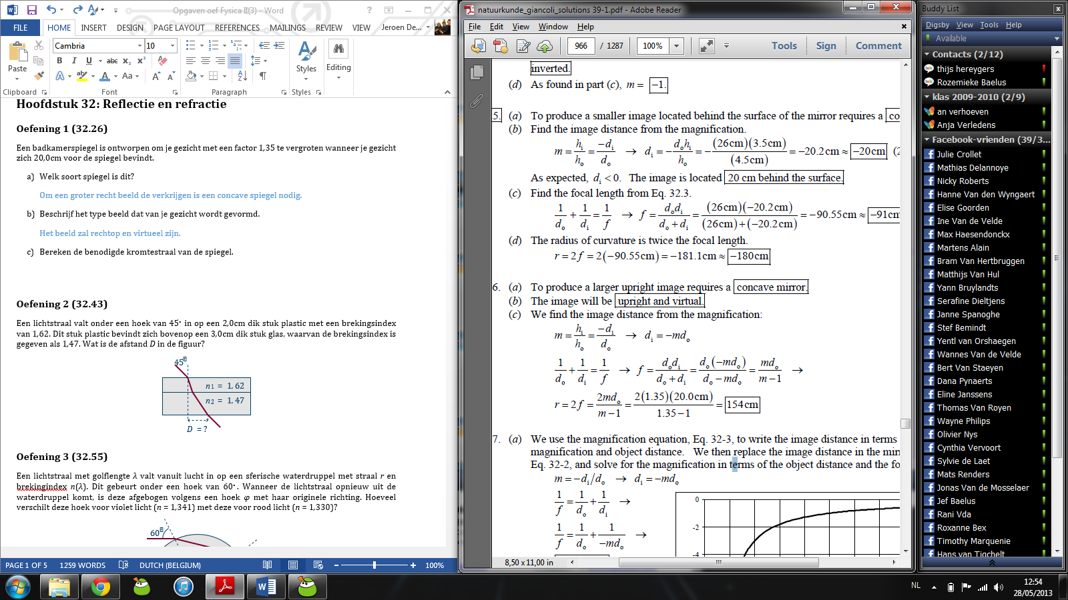

**Oefening 2 (32.43)**

Een lichtstraal valt onder een hoek van 45◦ in op een 2*,*0cm dik stuk plastic met een brekingsindex van 1*,*62. Dit stuk plastic bevindt zich bovenop een 3*,*0cm dik stuk glas, waarvan de brekingsindex is gegeven als 1*,*47. Wat is de afstand *D* in de figuur?

*D*

=

?

45

◦

*n*

1

=

1

*,*

62

*n*

2

=

1

*,*

47

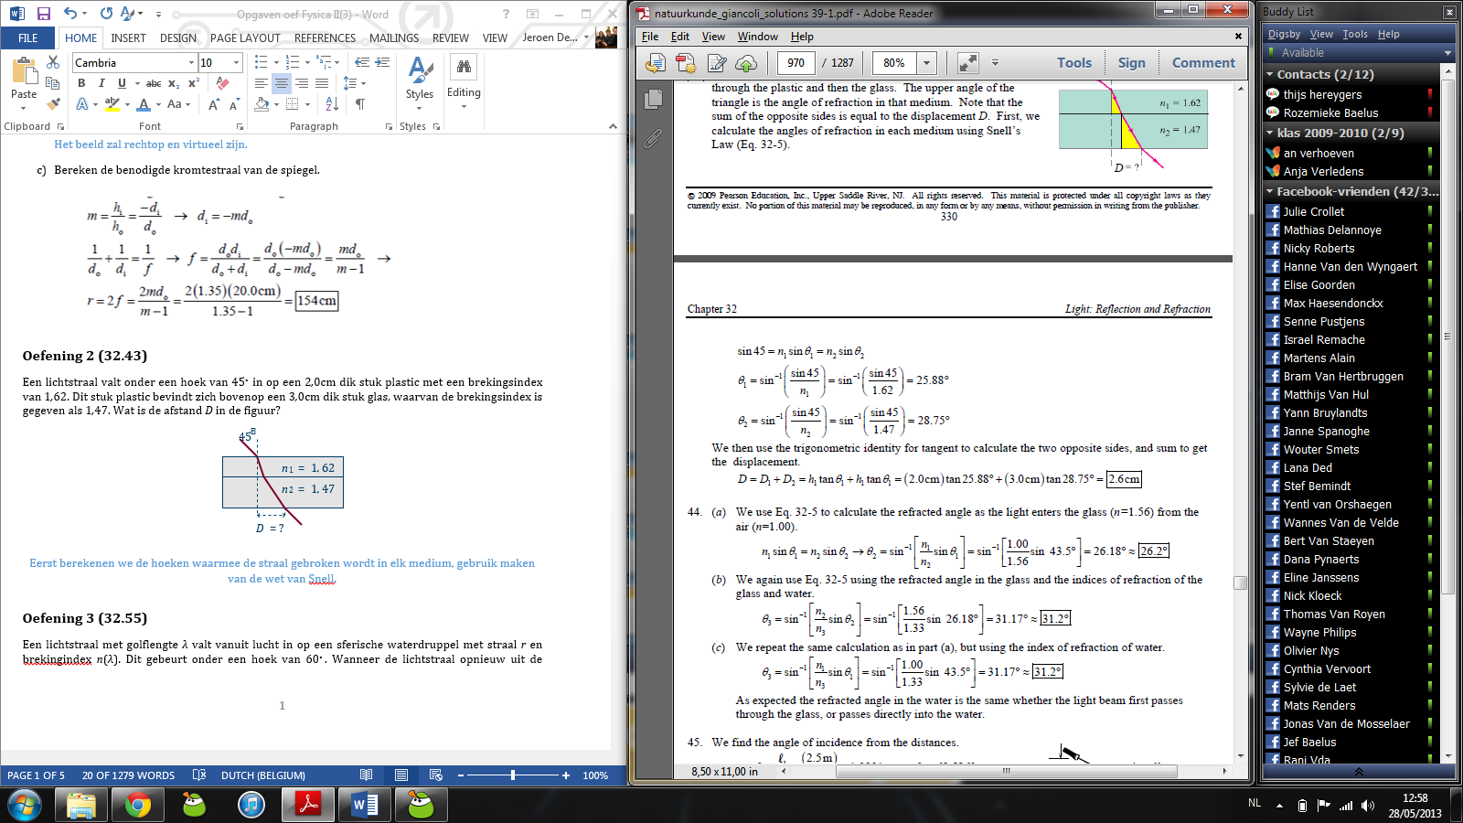Eerst berekenen we de hoeken waarmee de straal gebroken wordt in elk medium, gebruik maken van de wet van Snell.



**Oefening 3 (32.55)**

Een lichtstraal met golflengte *λ* valt vanuit lucht in op een sferische waterdruppel met straal *r* en brekingindex *n*(*λ*). Dit gebeurt onder een hoek van 60◦. Wanneer de lichtstraal opnieuw uit de waterdruppel komt, is deze afgebogen volgens een hoek *φ* met haar originele richting. Hoeveel verschilt deze hoek voor violet licht (*n* = 1*,*341) met deze voor rood licht (*n* = 1*,*330)?

*r*

*r*

*n*

(

*λ*

)

60

◦

*φ*

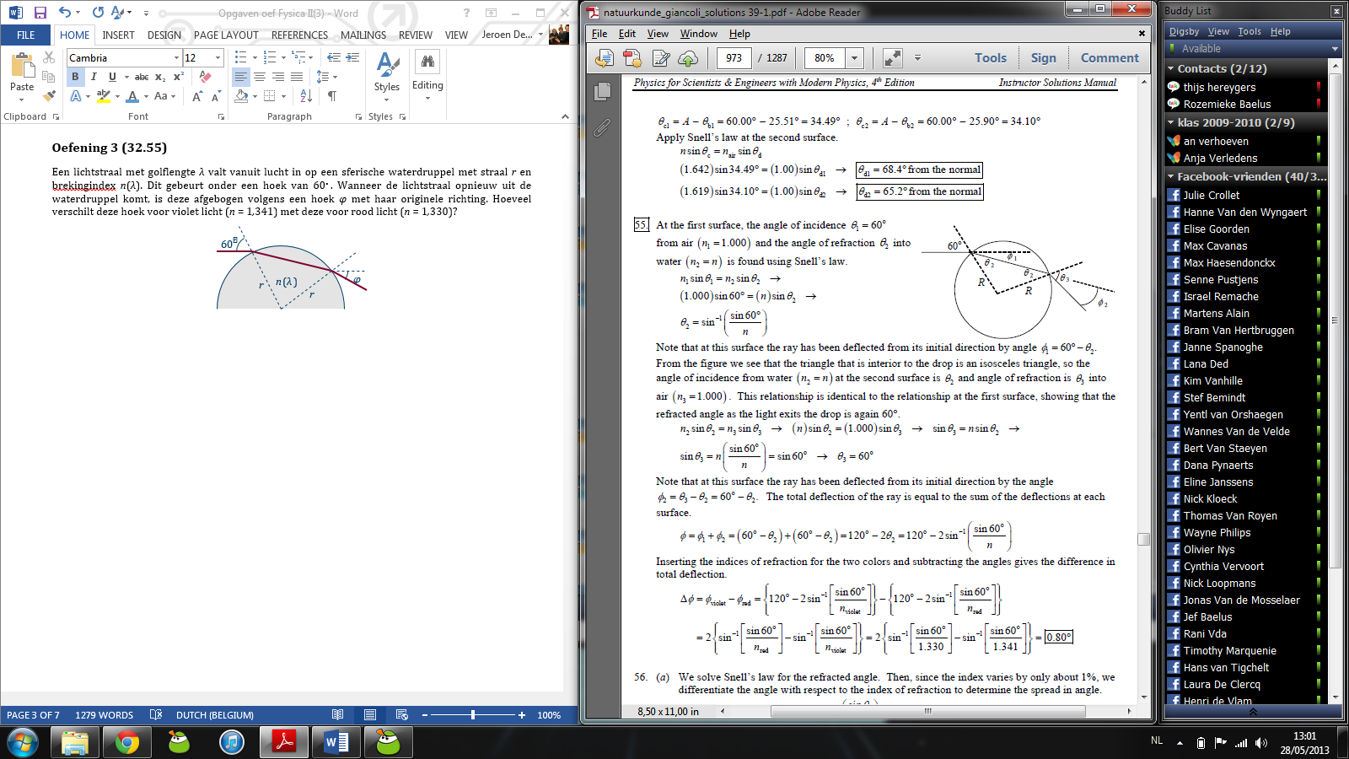

**Oefening 4 (32.66)**

Een lichtbundel betreedt het uiteinde van een stuk materiaal zoals getoond in de figuur. Toon aan dat totale interne reflectie kan worden gegarandeerd aan de zijkant (in het punt *A*) indien de brekingsindex groter is dan 1*,*42 en dit onafhankelijk van de hoek *α*.

*α*

*β*

*γ*

*A*

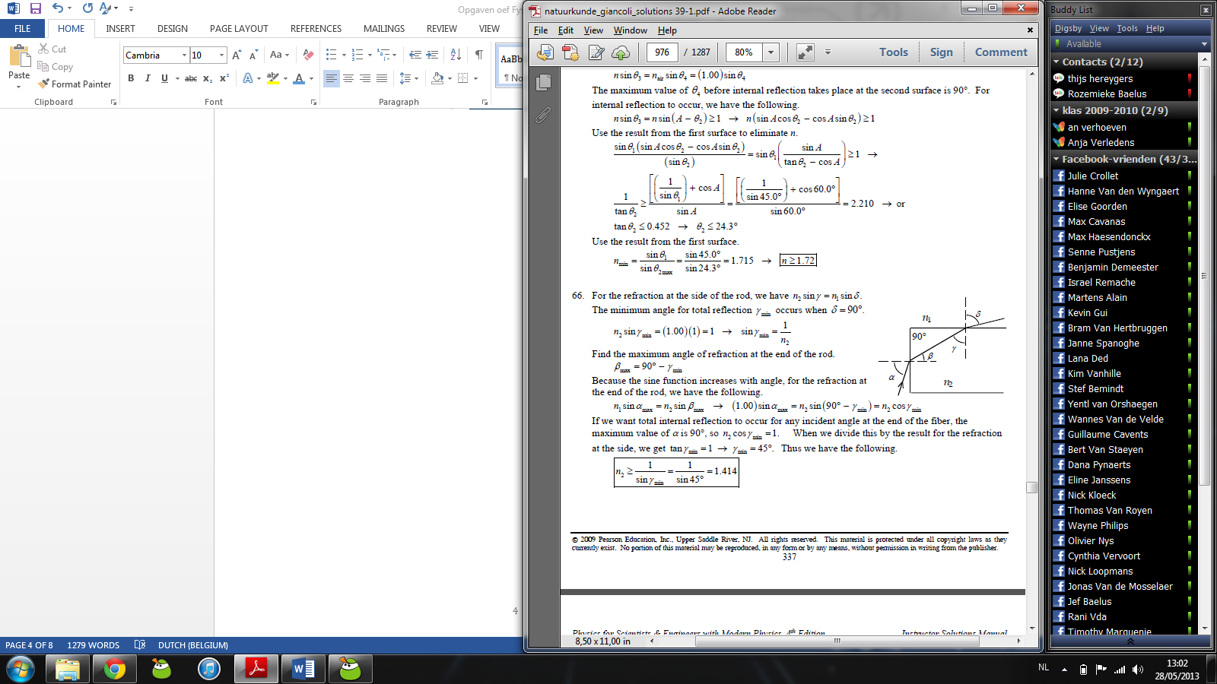

# Hoofdstuk 33: Lenzen en optische instrumenten

**Oefening 1 (33.11)**

Op welke afstand van een convergerende lens met een brandpuntsafstand van 0*,*25cm dient een voorwerp te staan opdat er een beeld zou gevormd worden met dezelfde grootte als het voorwerp?

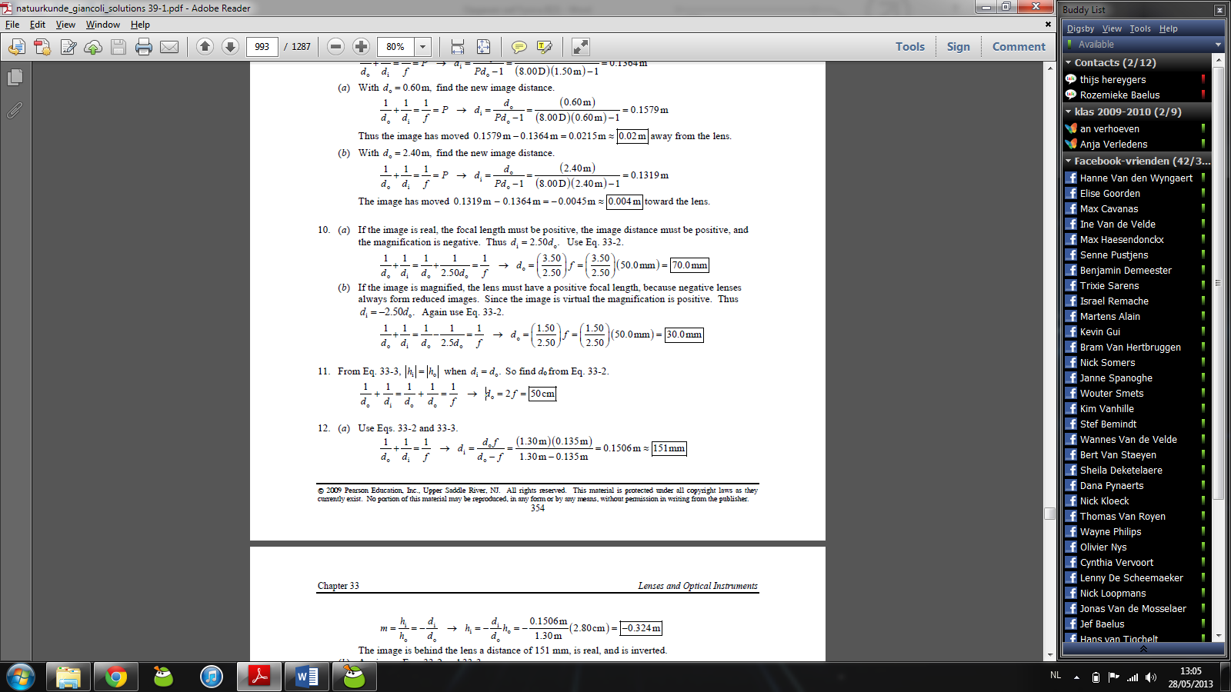

**Oefening 2 (33.13)**

Een helder voorwerp en een scherm worden gescheiden door een afstand van 0*,*86m. Op welke lokatie(s) tussen het object en het scherm zou een een lens met brandpuntsafstand 0*,*16m moeten geplaatst worden opdat een scherp beeld zou worden gevormd op het scherm?

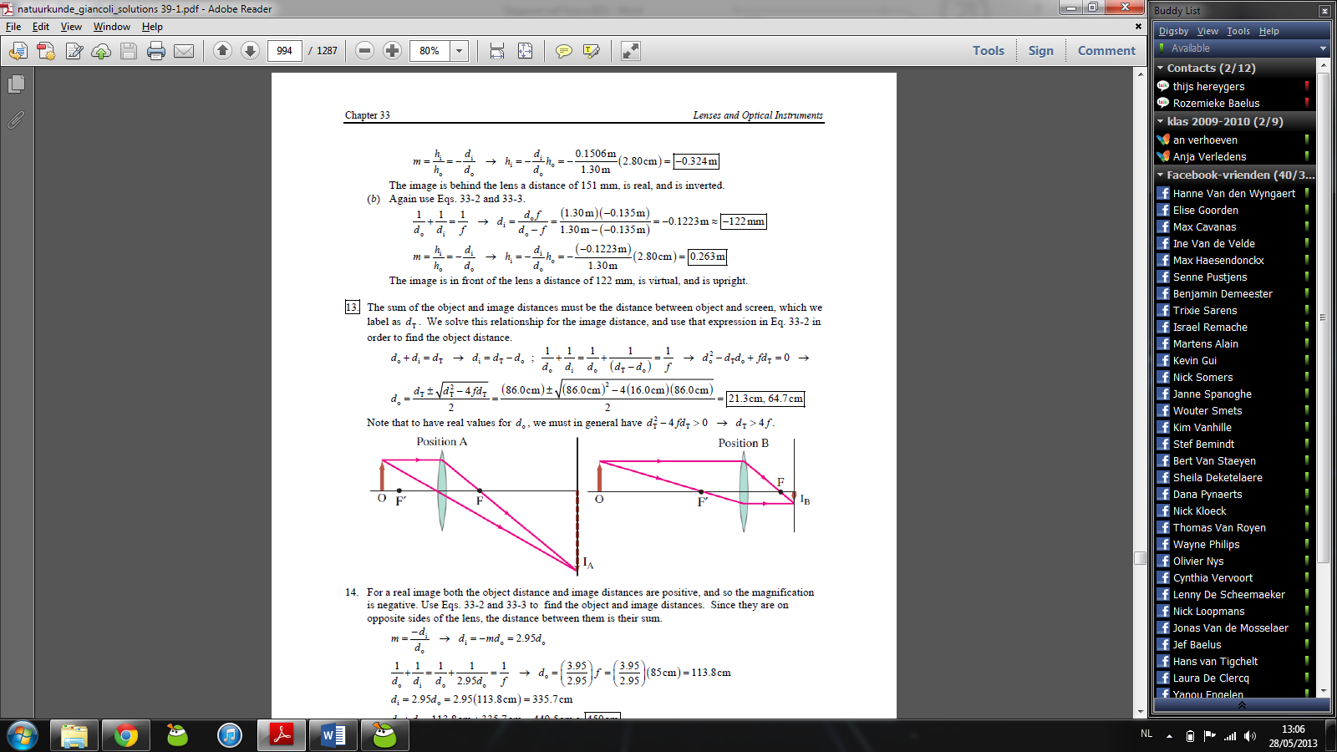

**Oefening 3 (33.32)**

Een voorwerp wordt geplaatst op 90cm van een glazen lens (*n* = 1*,*52) met een hol oppervlak met straal 22*,*0cm en een bolle oppervlakte met straal 18*,*5cm. Waar bevindt zich het uiteindelijke beeld? Wat is de vergroting?

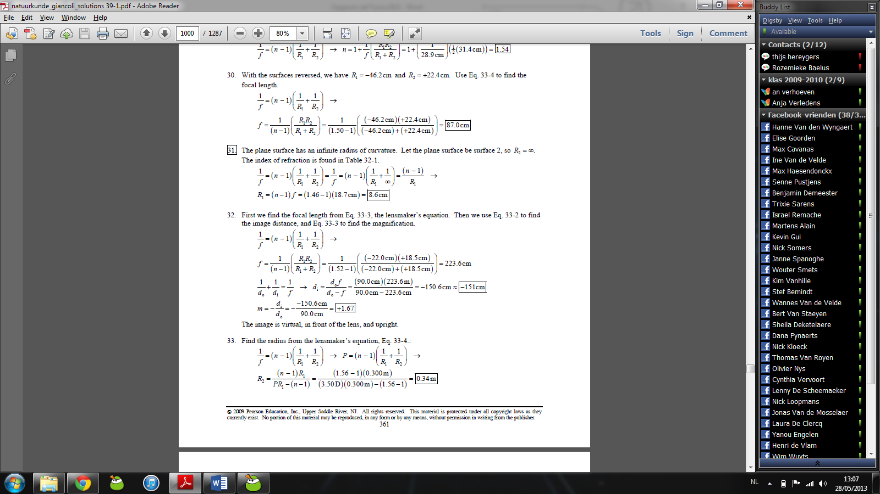

**Oefening 4 (33.102)**

Een object beweegt naar een convergerende lens met brandspuntsafstand *f* met een constante snelheid *vv* zodat de afstand *dv* tot de lens altijd groter is dan *f*.

1. Bepaal de snelheid *vb* van het beeld als functie van *dv* en *vv*.
2. Beweegt het beeld naar de lens toe of er van weg?
3. Voor welke waarde van *dv* is de snelheid van het beeld gelijk aan die van het voorwerp?

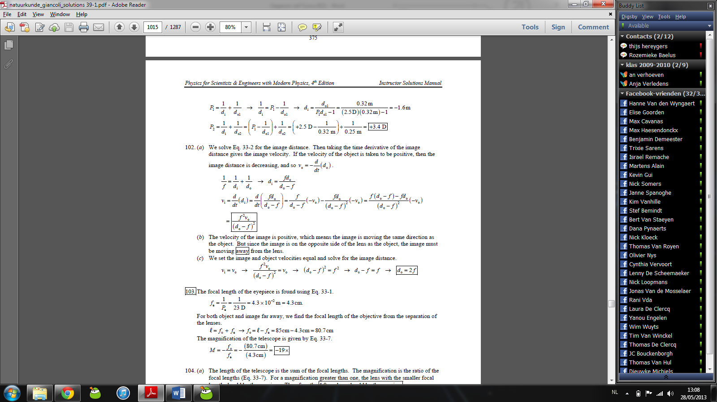

# Hoofdstuk 34: Interferentie

**Oefening 1 (34.10)**

Een professor fysica wil tijdens de les een demonstratie geven van het dubbele spleet-experiment van Young, gebruikmakend van het 633nm-licht van een He-Ne-laser. Omdat de aula erg groot is, worden de interferentiepatronen geprojecteerd op een muur die 5*,*0m van de spleten verwijderd is. Om het voor alle studenten mogelijk te maken het interferentiepatroon duidelijk te zien, moeten de *m*=0- en *m*=1-maxima gescheiden zijn door een afstand van minstens 25cm. Welke afstand tussen de spleten is nodig om het gewenste interferentiepatroon te bekomen?

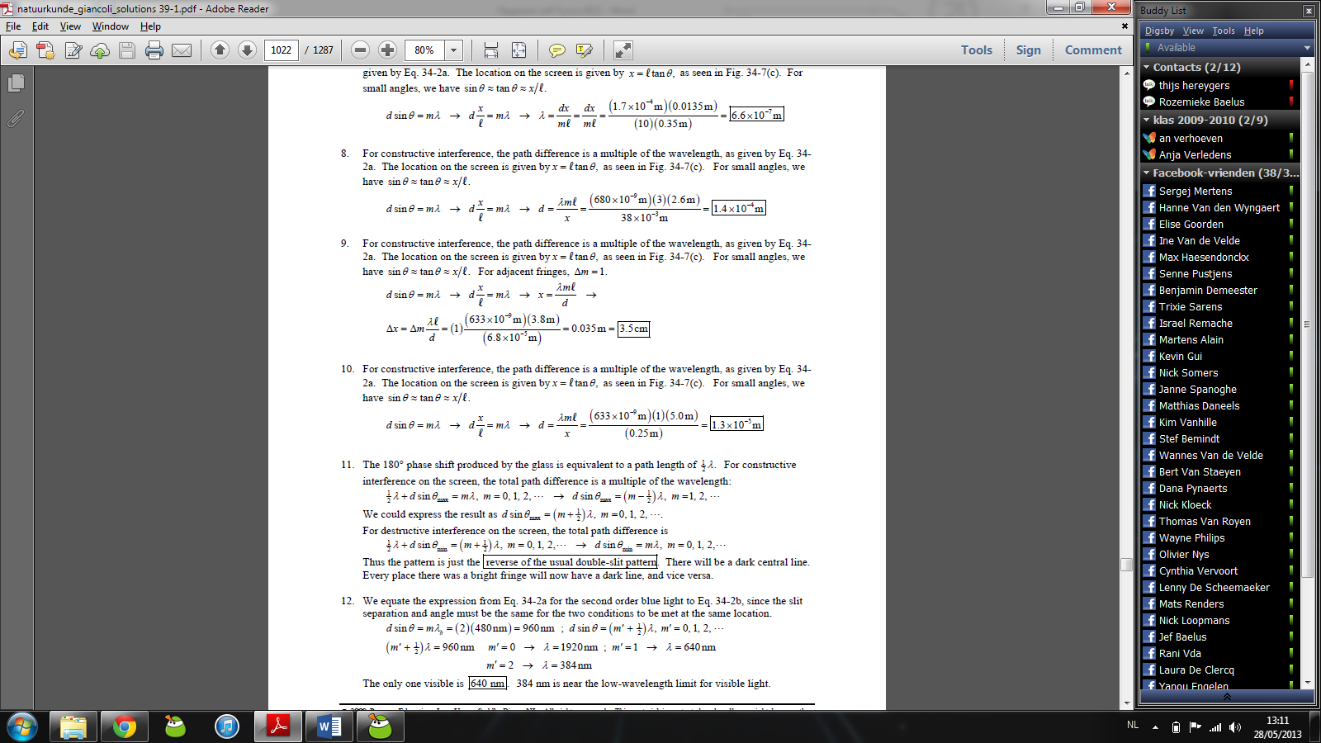

**Oefening 2 (34.14)**

In een dubbele spleet-experiment bevindt het derde-orde maximum voor licht met golflengte 500nm zich op 12mm van het centrale maximum en dit op een scherm dat zich 1*,*6m ver van de spleten bevindt. Door dezelfde spleten wordt daarna licht van 650nm geschenen. Hoe ver van het centrale maximum zal het tweede-orde maximum zich in dat geval bevinden?

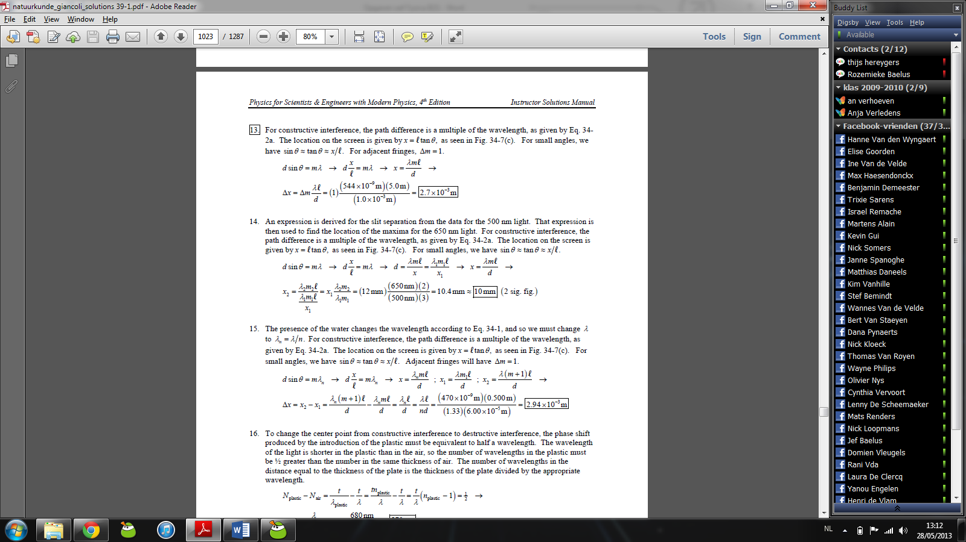

**Oefening 3 (34.27)**

Een dunne film olie (*no* = 1*,*50) met vari¨erende dikte drijft op water (*nw* = 1*,*33). Wanneer de film van bovenuit wordt belicht met wit licht, ziet men gereflecteerde kleuren zoals in de figuur. In lucht is de golflengte van geel licht 580nm.

1. Waarom zijn er geen reflecteerde kleuren in punt *A*?

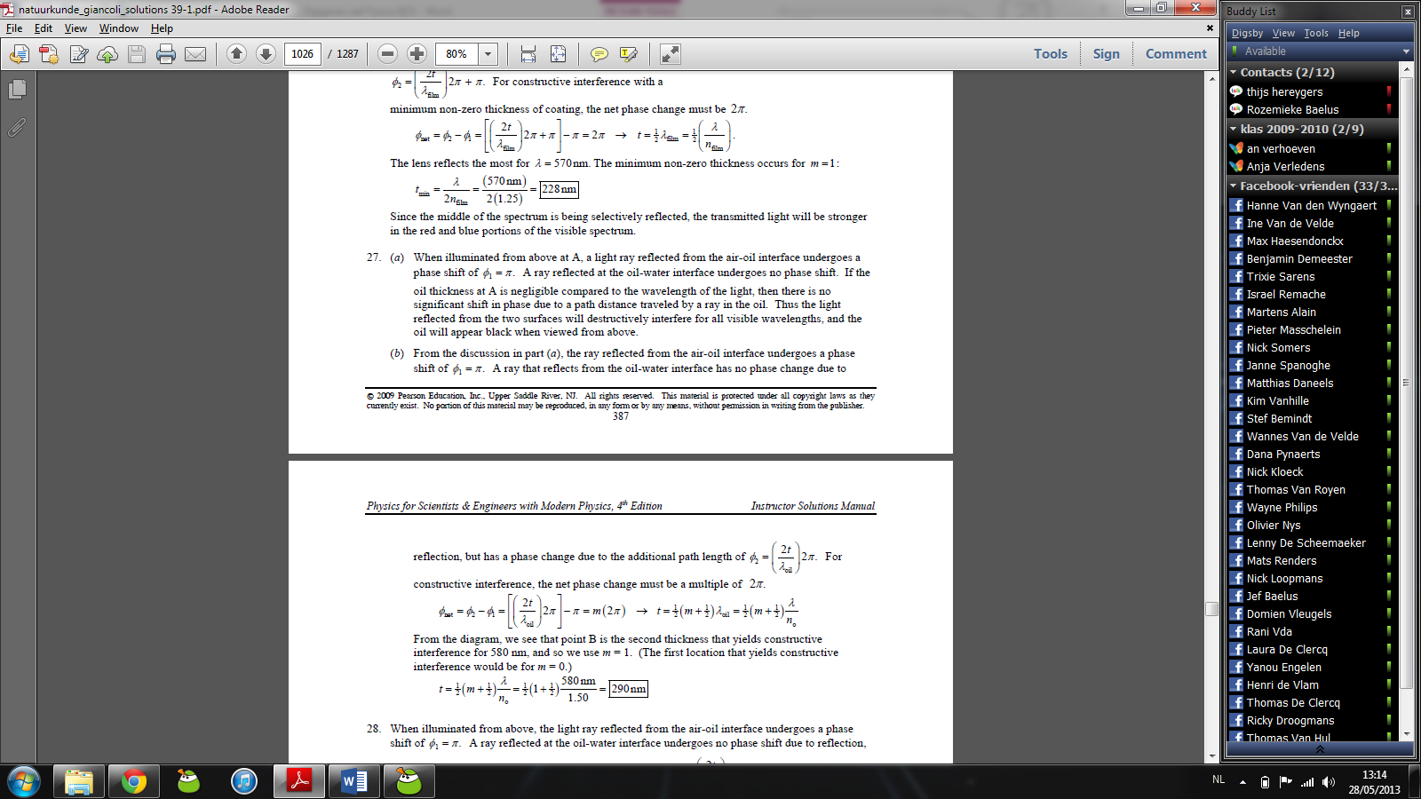

1. Wat is de dikte van de olie in punt *B*, waar geel licht gezien wordt?



*A*

*B*



Water

Olie

Lucht





**Oefening 4 (34.37)**

Laat ons onderzoeken waarom alleen “dunne” lagen dunne-film interferentie-effecten vertonen. Veronderstel een waterlaag, bovenop een vlak glazen oppervlak dat van bovenuit wordt verlicht door wit licht (licht met golflengte 400nm 6 *λ* 6 700nm). Veronderstel dat de dikte *d* van de waterlaag veel groter is dan 1*µ*m, in het bijzonder *d* = 200*µ*m. Neem de brekingsindex *n* voor het water gelijk aan 1*,*33 voor alle golflengtes.

1. Toon aan dat een zichtbare kleur zal worden gereflecteerd door de waterlaag indien de golflengte wordt gegeven door *λ* = 2*nt/m* met *m* ∈Z.

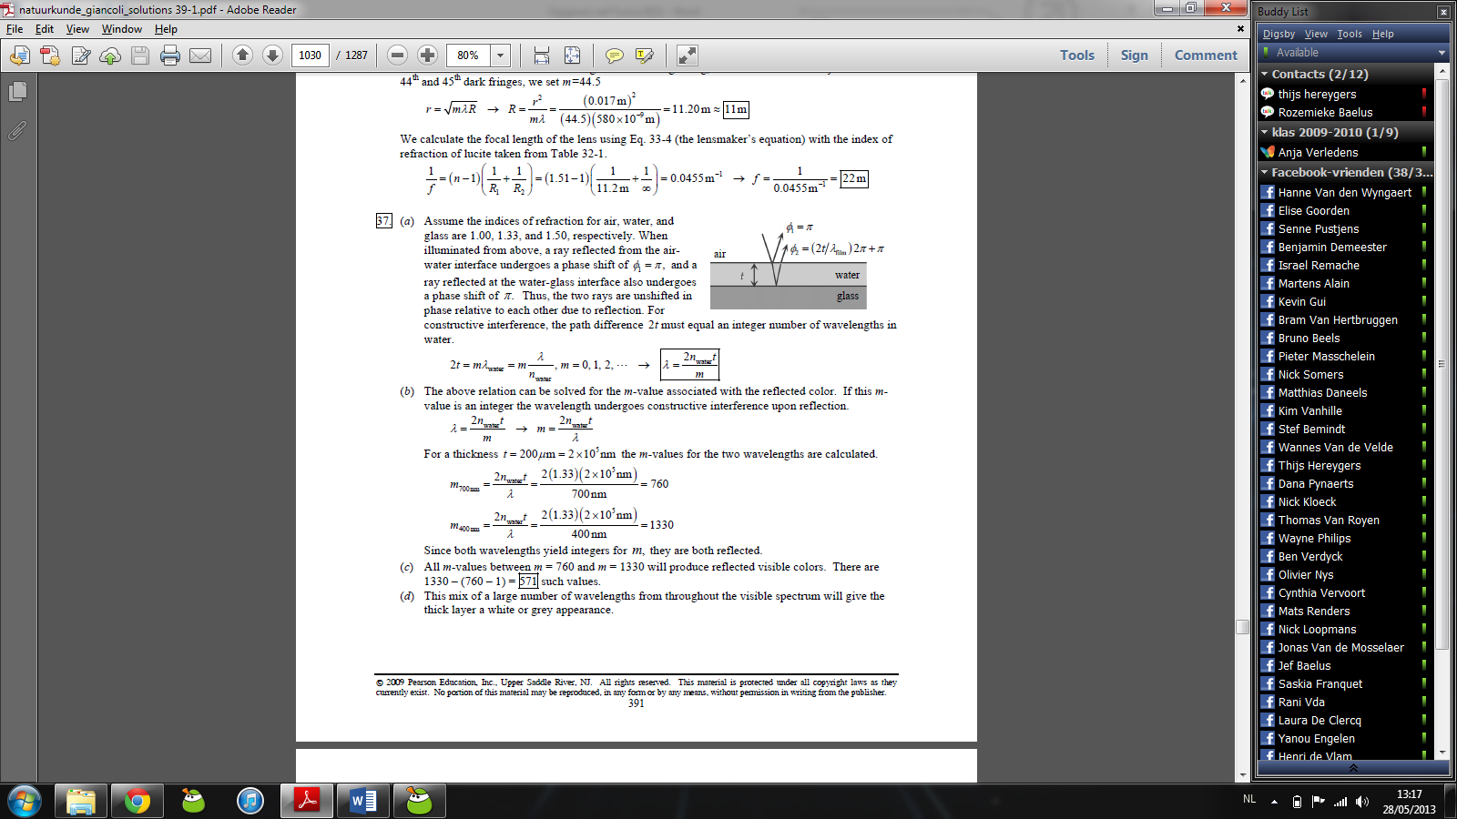

1. Toon aan dat de twee uiterste zichtbare golflengtes beiden worden gereflecteerd door de waterlaag en bepaal de *m*-waarde geassocieerd met elk van de golflengtes.



1. Hoeveel andere zichtbare golflengtes worden gereflecteerd door de dikke waterlaag?



1. Hoe verklaart dit waarom een dikke laag geen kleurrijke reflectie oplevert maar eerder wit of grijs lijkt?



# Hoofdstuk 35: Diffractie en polarisatie

**Oefening 1 (35.5)**

Beschrijf het diffractiepatroon veroorzaakt door parallel licht invallend op een enkele spleet van breedte *D* onder een hoek van 23◦ met de normaal.

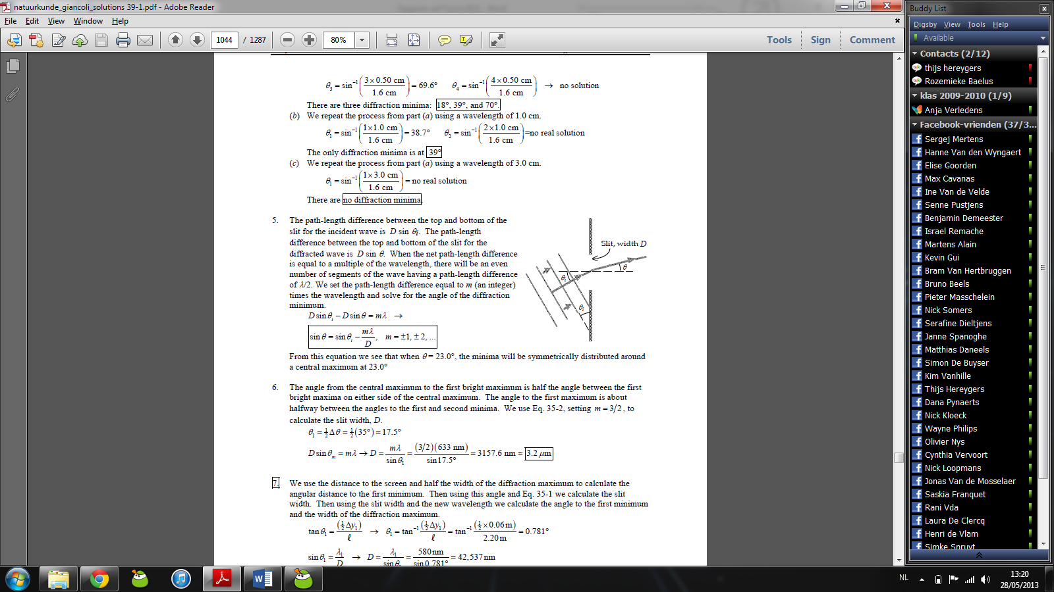.

**Oefening 2 (35.15)**

Indien een dubbele-spleet patroon exact negen franjes bevat in het centrale diffractiemaximum, wat kan dan gezegd worden over de breedte van de spleten en hun onderlinge afstand? Veronderstel dat het eerste diffractiminimum samenvalt met een interferentieminimum.

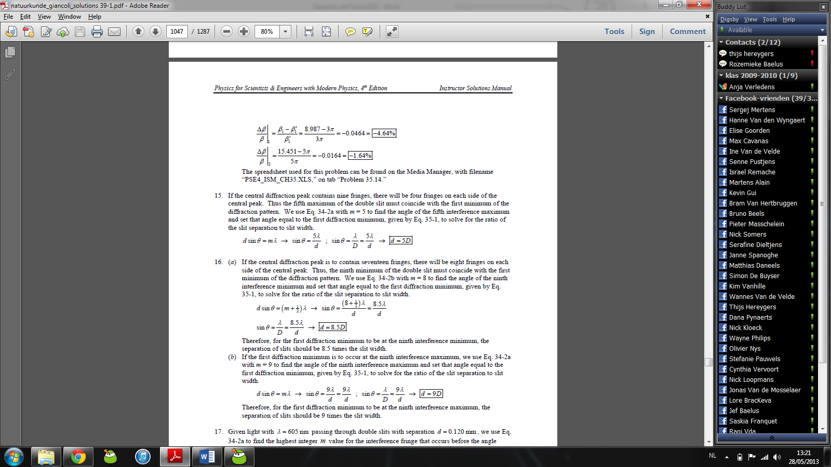

**Oefening 3 (35.32)**

Een diffractierooster met 3500 spleten per centimeter produceert een derde-orde franje onder een hoek van 26*,*0◦. Welke golflengte van licht wordt er gebruikt?

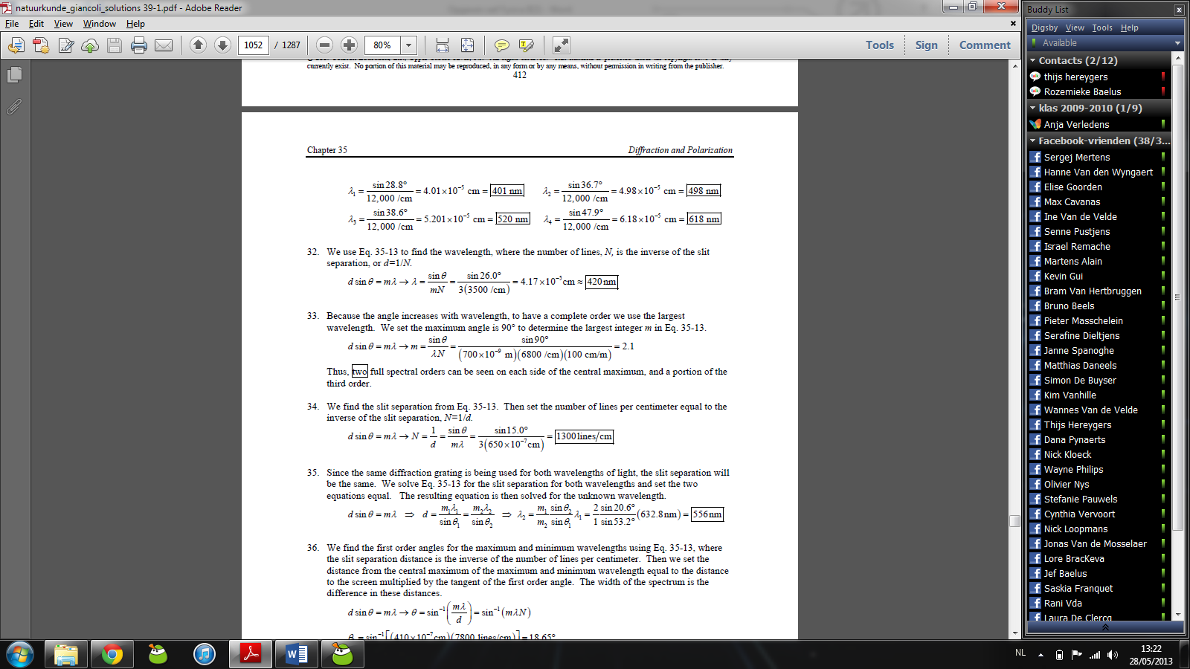

**Oefening 4 (35.35)**

Rood laserlicht van een He-Ne-laser (*λ* = 632*,*8nm) wordt gebruikt om een diffractierooster te kalibreren. Indien dit licht een tweede-orde franje produceert onder een hoek van 53*,*2◦ na doorgang door het rooster, welke golflengte zal dan een eerste-orde franje produceren onder een hoek van 20*,*6◦?



**Oefening 5 (35.44)**

Ontbrekende ordes komen voor bij diffractieroosters wanneer een diffractieminimum samenvalt met een interferentiemaximum. Laat *D* de breedte van de speleten zijn en *d* de afstand tussen de spleten.

1. Toon aan dat indien *d* = 2*D*, alle even ordes zullen ontbreken uit het patroon.

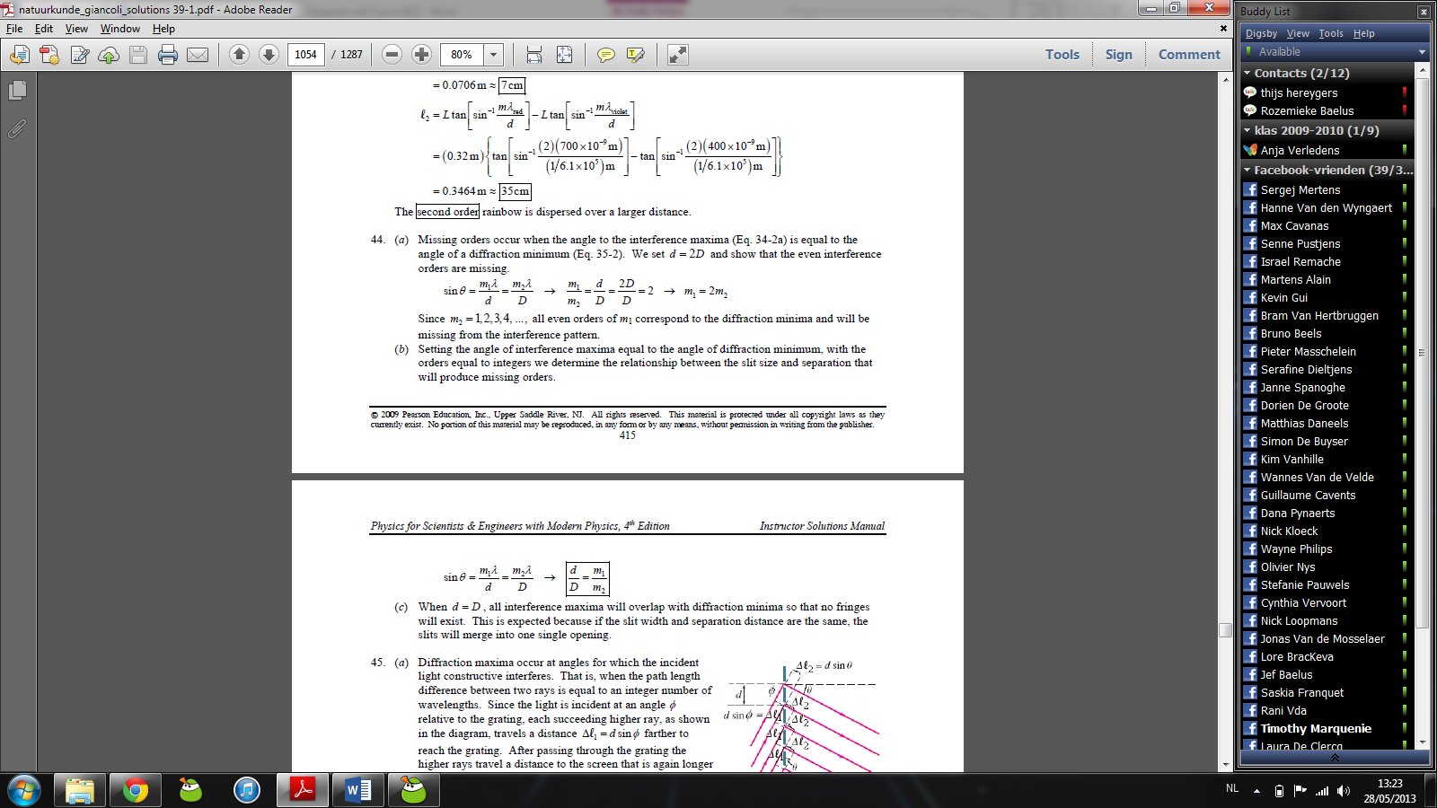

1. Toon aan dat er ontbrekende ordes zijn telkens

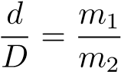*.*





1. Wat gebeurt er in het geval dat *d* = *D*?



**Oefening 6 (35.46)**

Een diffractierooster met 6500 lijnen per centimeter is 3*,*18cm breed. Indien licht met golflengte van ongeveer 624nm op het rooster valt, hoe dichtbij kunnen twee golflengten zijn indien ze worden onderscheiden in elke orde? Welke orde levert de beste resolutie?

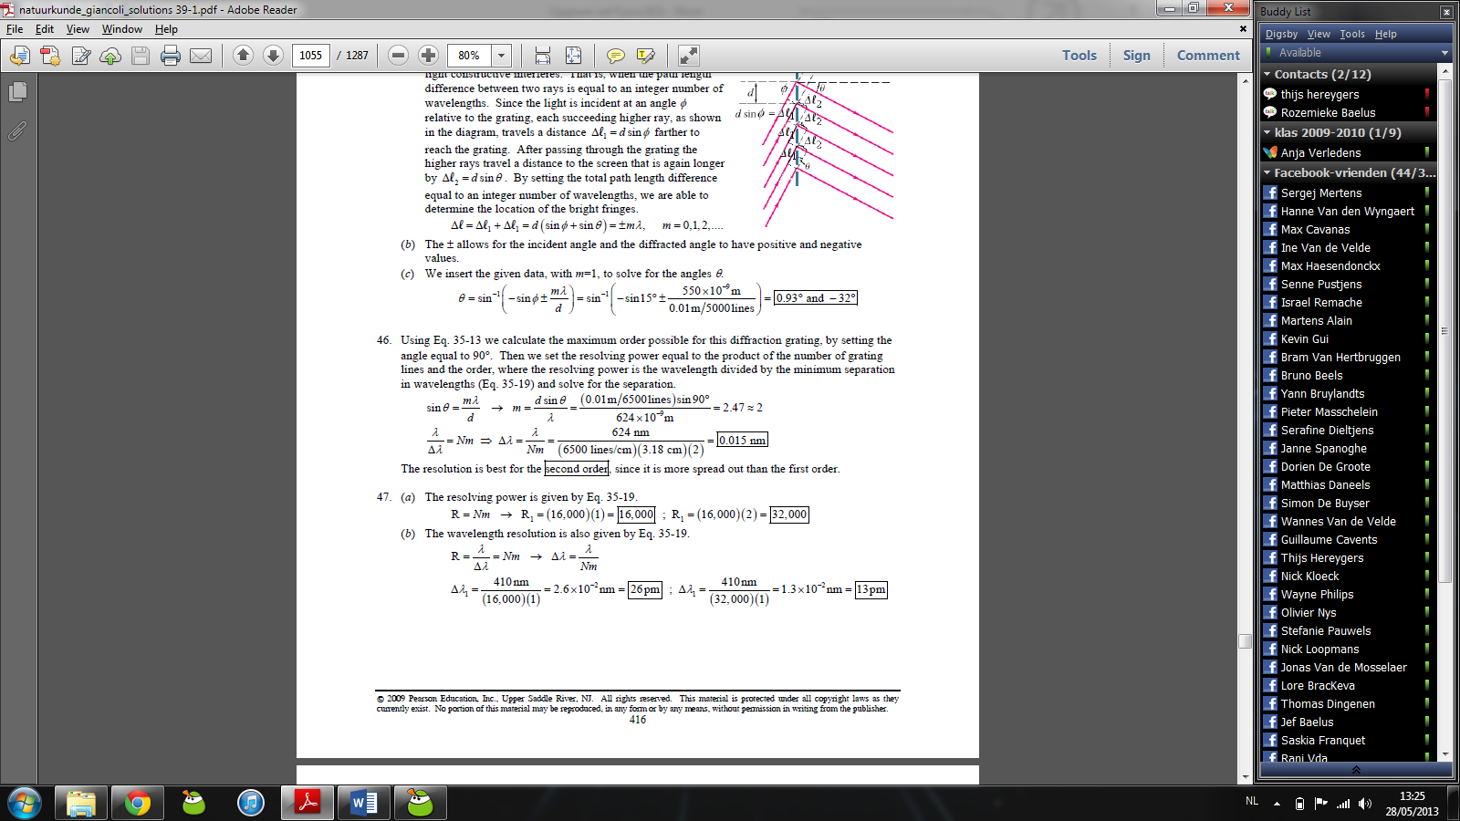

**Oefening 7 (35.57)**

Bereken onder welke hoek zouden de assen van twee Polaroidfilters moeten geplaatst worden om de intensiteit van het invallende ongepolariseerde licht te verminderen tot

1. 30%,
2. 10%.

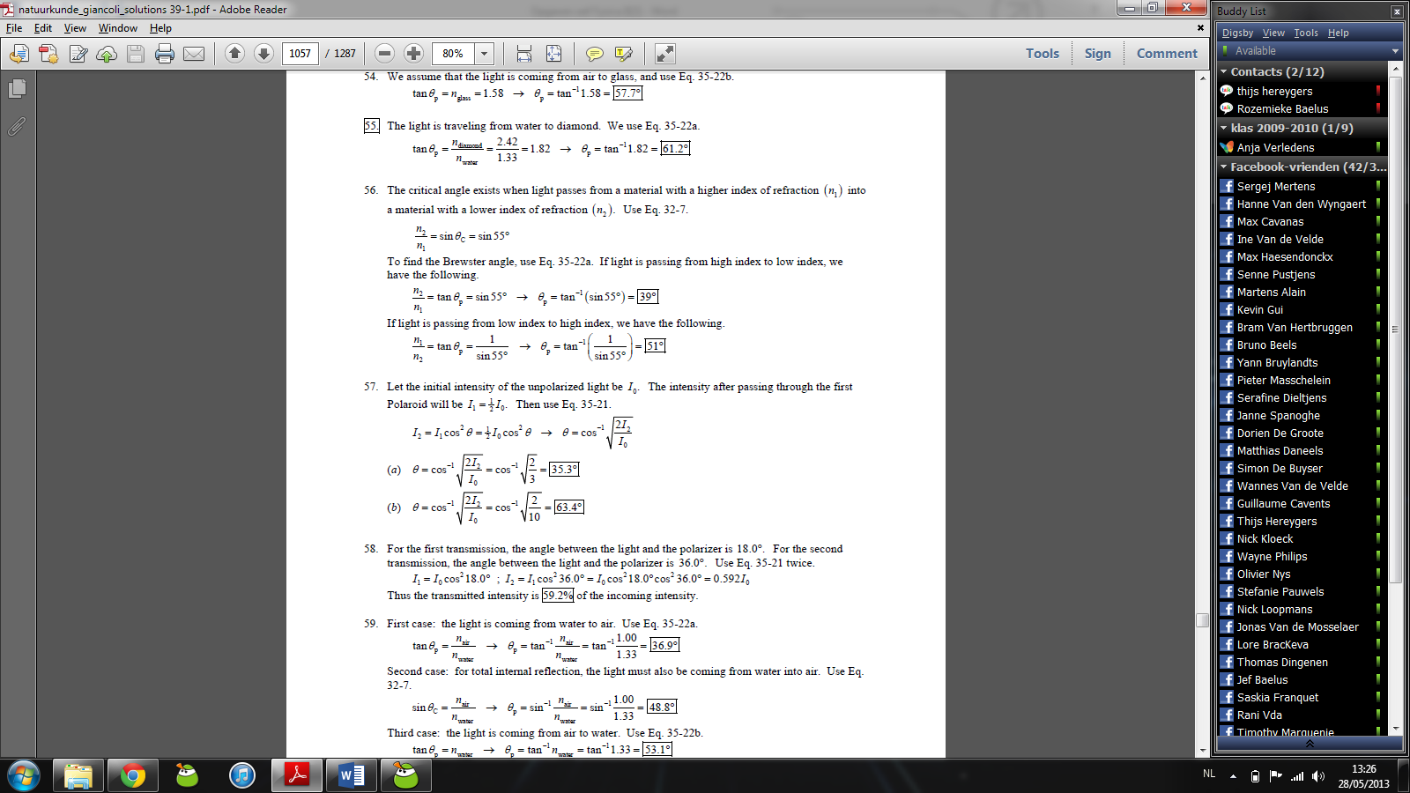

**Oefening 8 (35.74)**

De slaapkamer van een jongetje (J) ziet er uit zoals in de tekening. Zijn moeder (M) roept naar hem doorheen de twee deuren om te zeggen dat hij zijn kamer moet opruimen. Haar stem heeft een frequentie van 400Hz. Later ontdekt de moeder dat de kamer niet is opgeruimd. De jongen beweert dat hij zijn moeder niet heeft gehoord. De snelheid van geluid in lucht is 340ms .

1. Bepaal alle hoeken *θ* waaronder geen geluid zal worden gehoord in de kamer wanneer de moeder roept. Je mag veronderstellen dat de wanden alle geluid dat op hen invalt volledig absorberen.

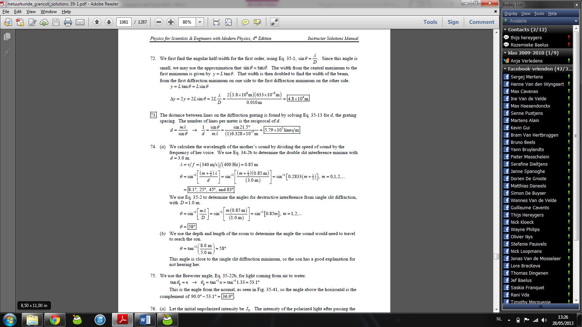

1. Indien de jongen zich op de aangegeven positie bevond toen zijn moeder riep, spreekt hij dan de waarheid? Verklaar.



M

J

*θ*

3

,0m

1

,0m

1

,0m

5

,0m

8

,0m